OSNOVNA ŠOLA LITIJA  1270 Litija,  Ulica Mire Pregljeve 3  01 89 83 147  01 89 85 099  Faks 01 8991 254  Davčna številka:17567734 | 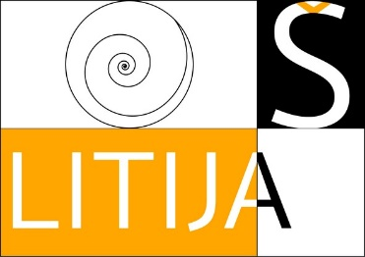

13. INFORMATIVA

22. in 23. januarja 2021 se bo od 9. do 18. ure na spletnem mestu Informative odvijal sejem izobraževanja in poklicev. Gre za največji vseslovenski predinformativni izobraževalni dvodnevni dogodek, ki se odvija tri tedne pred uradnimi informativnimi dnevi in tako na enem mestu predstavi pregled izobraževalnih programov, ki so na voljo v Sloveniji in tujini.

Letošnja Informativa bo potekala virtualno, sprehod po virtualnem sejmu pa bo varen, brezplačen in enostaven. Vse, kar boste potrebovali za udeležbo, bo dobra internetnaa povezava in računalnik. Za udeležbo ne po potreben prenos kakršne koli aplikacije. Obiskovalcem bo na dan Informative na voljo registracijski link, preko katerega boste imeli možnost brezplačnega vstopa v e-Informativo.

Več informacij poiščite na spletni strani https://www.informativa.si/.



